Titre de la séquence : transferts thermiques dans l’habitat BBC

Niveau : Première Bac Pro
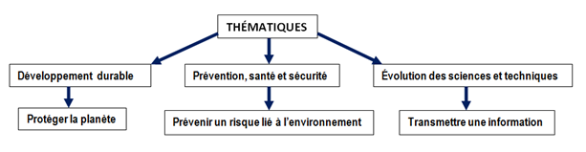
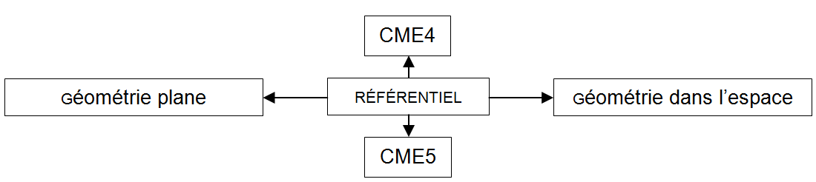
Séances | Capacités et connaissances | Activités | Ressources / Supports / Matériel | Compétences
Travail à la maison ou au C.D.I.  (1 h) | En sciences physiques :  CME4 : Comment chauffer ou se chauffer  - Vérifier expérimentalement que pour un même apport d’énergie, la variation de température de deux matériaux est différente.  - Savoir que c’est la quantité de chaleur transférée et non la différence de température qui procure la sensation de chaud ou de froid  - Savoir que l’élevation de la température d’un corps nécessite un apport d’énergie.  CME5 : Comment peut-on concilier confort et dÉveloppement durable ?  - Calculer la résistance thermique d’un matériau.  - Différencier énergie et puissance  - Savoir que les matériaux ont des pouvoirs isolants ou conducteurs de la chaleur différents. | Comprendre le transfert de chaleur  Prise de connaissance des informations à parti des supports vidéos :  - Technique d’isolation utilisée dans les professions du bâtiment  - Résistance thermique d’une paroi  - Bilan énergétique d’un appareil électrique ou d’un logement  - Représentation d’une chaine énergétique par un schéma  Répondre au QCM sur Pronote après la visualisation de chaque vidéo. | Vidéo à visualiser sur la vidéo « Bien isoler sa maison » avec Fred et Jamy » 5’50’’  http://acver.fr/thermique  QCM sur Pronote Température et transfert de Chaleur  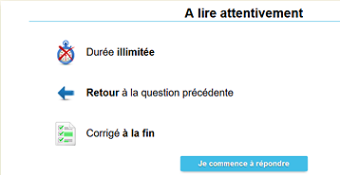 | S’approprier

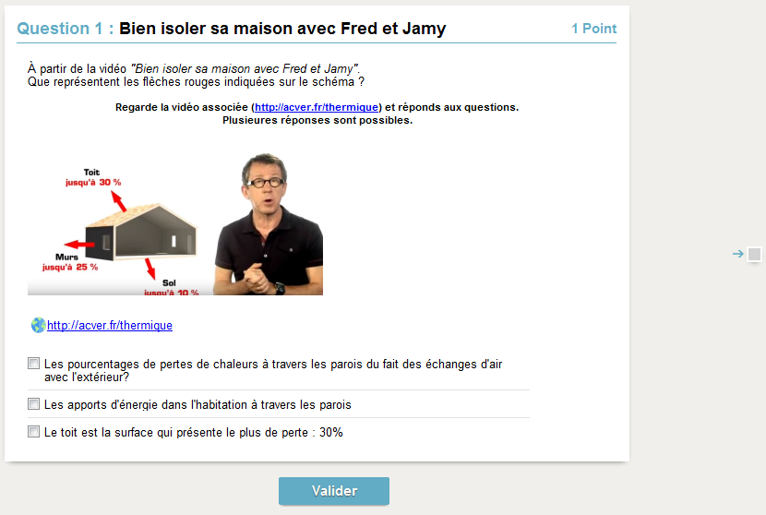 | 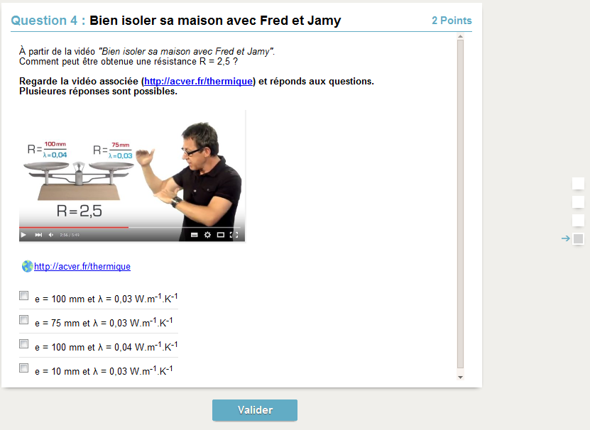
Exemple de questions du QCM à faire avant la classe sur Pronote.

Séances 1&2  (4 h) | En sciences physiques :  CME4 : Comment chauffer ou se chauffer  - Vérifier expérimentalement que pour un même apport d’énergie, la variation de température de deux matériaux est différente.  - Savoir que c’est la quantité de chaleur transférée et non la différence de température qui procure la sensation de chaud ou de froid  - Savoir que l’élevation de la température d’un corps nécessite un apport d’énergie.  CME5 : Comment peut-on concilier confort et dÉveloppement durable ?  - Calculer la résistance thermique d’un matériau.  - Différencier énergie et puissance  - Savoir que les matériaux ont des pouvoirs isolants ou conducteurs de la chaleur différents.  En mathématiques :  gÉomÉtrie  - Géométrie dans l’espace et le plan : consolidation.  - Fonction de références | Investigation : Comment économiser l’énergie ?  Évaluation diagnostique pour vérifier la compréhension et l’acquisition des informations contenues dans les supports vidéo.  Les élèves doivent mettre en évidence les principaux facteurs qui interviennent dans la qualité d’une isolation.  Les élèves doivent proposer d’un protocole expérimental pour comprendre le comportement thermique de différents matériaux d’isolation.  Les élèves doivent préparer les plaques de matériaux en tenant compte d’un cahier de charge. Les connaissances en géométrie plane et dans l’espace seront mises à profis.  Le professeur fera le bilan des compétences des élèves à partir de l’évaluation. Ce travail permettra de mutualiser les différentes compétences au sein du travail par équipes proposé à la séance n°2. | Matériel  • Un assortiment de plaques de différents matériaux de même épaisseur : polystyrène expensé, polystyrène extrudé, PVC, aggloméré mélaminé, médium, chêne (exemple e = 2 cm)  • Un assortiment de plaques d’un même matériau d’épaisseur différente  • Une lampe de 40W  • Une sonde thermométrique (thermocouple type K)  • Un chronomètre  • Une règle graduée  • Cahier d’expériences pour  relever les mesures effectuées  Méthode  Une situation déclenchante est donnée dans l’évaluation diagnostique.  Les élèves élaborent un protocole expérimental pour répondre à la problématique de la situation déclenchante.  Le travail expérimental sera réalisé en collaboration avec le professeur d’atelier responsable de la Mention complémentaire sur les énergies renouvelables accessible après le Bac Pro EELEC. | S’approprier  Analyser  Raisonner  Réaliser  Valider  Communiquer

